JEU CONCOURS PIFO

Vous en rêviez, PIFO l’a fait ! Pour occuper votre temps libre durant ces vacances d’été, nous vous proposons un jeu concours avec un principe simple : reconnaître des photos et répondre aux questions s’y rapportant. J’en profite pour remercier Gérard Thuillot, président du comité nord francilien, qui concocte régulièrement de tels jeux, desquels je me suis largement inspirée !

Outre vous divertir, ce jeu concours peut vous rapporter gros ! En effet, le passage imminent à l’ODS 5 est l’occasion de vous offrir quelques outils actualisés indispensables à tout scrabbleur. Ainsi, la dotation sera la suivante :

- 1er : un Duplitop 5 + un ODS 5
- 2e : un Duplitop 5 + une inscription à un tournoi du comité
- 3e : un Duplitop 5
- 4e : un ODS 5 + une inscription à un tournoi du comité
- 5e : une inscription à deux tournois du comité
- du 6e au 10e : un ODS 5
- du 11e au 15e : une inscription à un tournoi du comité

Bien évidemment, en cas d’ex-aequo, un tirage au sort sera effectué.

Le barème est simple : 1 point par question (et non par photo). Si vous avez bien compté, il y a 40 questions, donc le maximum de points à obtenir est de 40.

Attention, les directives qui m’ont été données sont claires : seuls les licenciés du comité peuvent participer à ce jeu concours, désolée pour les autres !

Vous avez 2 mois pour cogiter. Les réponses doivent m’être transmises au plus tard le dimanche 2 septembre 2007 à cette adresse : eugenie.michel@yahoo.fr ou être envoyées par courrier au plus tard le samedi 1er septembre 2007, en indiquant bien sur l’enveloppe "réponses au jeu concours – ne pas ouvrir", à l’adresse suivante : Christian Couvreur, 2 allée Didier Daurat, 94550 Chevilly-Larue

Les réponses et résultats seront en ligne fin septembre.

Bon amusement et bonne chance à tous !

1. Quel est le titre de ce tableau exposé au musée d’Orsay ? Qui l’a peint en 1873 ?

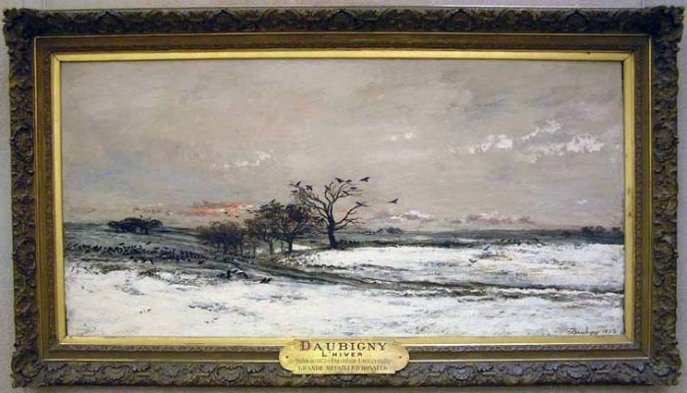

2. À qui appartiennent ces yeux du cinéma français ?

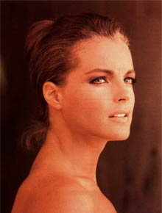

3. Quel groupe musical est l’auteur de l’album ci-dessous ? Quel en est le titre ?



4. Quel est le nom de ce personnage de bande dessinée ?



5. Saurez-vous reconnaître la fleur ci-dessous ?

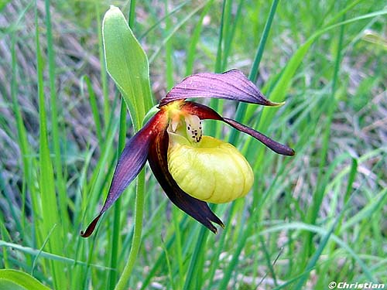

6. Saurez-vous identifier cette race de chien ?

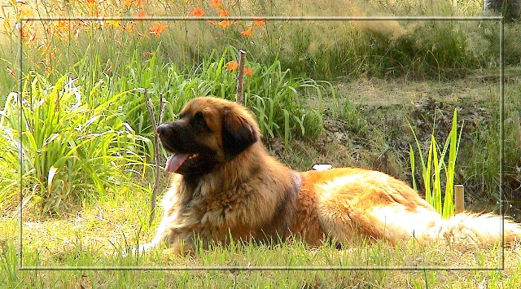

7. À qui doit-on le dessin ci-dessous ?

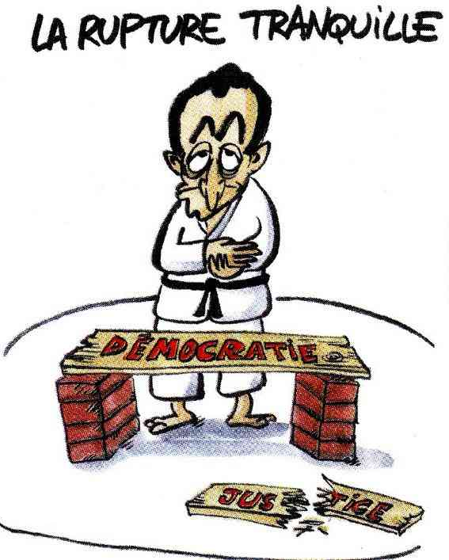

8. De quel classique du cinéma est extraite la photo suivante ? Qui interprète le rôle du chef d’orchestre ?

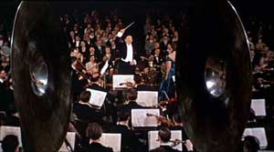

9. Quelle équipe cycliste porte ce maillot ? Quel coureur a remporté 3 étapes du Tour de France la même année sous ce maillot ?

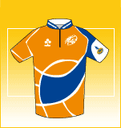

10. Quelle divinité grecque est ici représentée ?

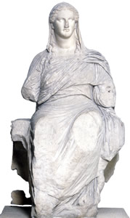

11. De quelle célèbre marque l’affiche suivante fait-elle la publicité ?

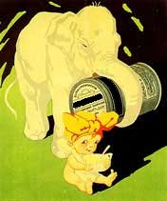

12. Quelle île "ludique" se cache ici ?



13. Qui se trouve aux côtés de Penelope Cruz ?

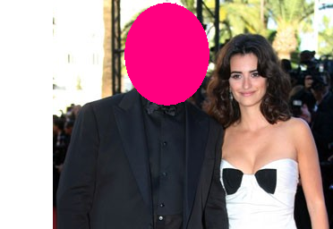

14. À quel art vous fait penser cette photo ?



15. Saurez-vous reconnaître cette célèbre rue de Paris ?

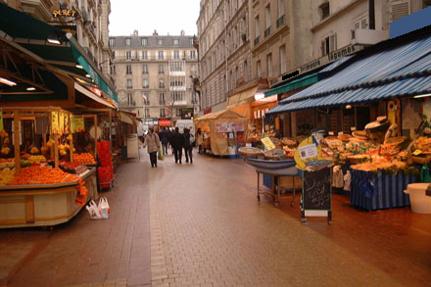

16. Dans quelle série culte des années 70, cette actrice a-t-elle joué ? Quel rôle interprétait-elle ?



17. Quel évènement marquant de l’Histoire est illustré par le tableau ci-dessous ?

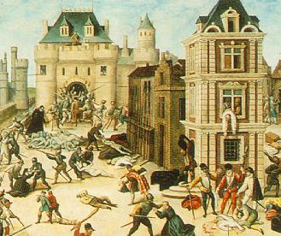

18. Quel est cet os du corps humain ? Quelle est sa particularité ?



19. Qui est cet auteur français ?

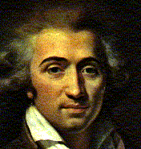

20. Dans quelle ville se trouve-t-on ?

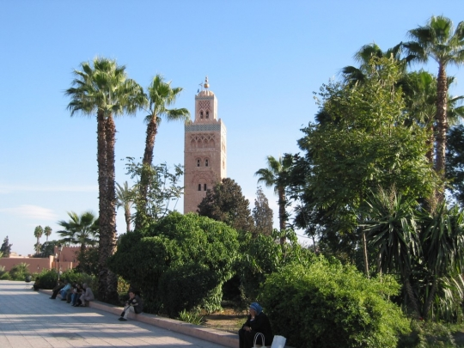

21. Quel est le titre du dessin animé dont l’image ci-dessous est extraite ? À quel personnage de l’Histoire ce loup vous fait-il penser ?

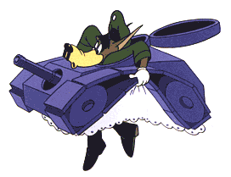

22. Quelle est cette "technique" d’écriture ?

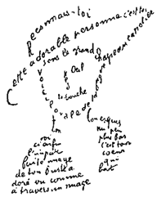

25. Quel est ce petit animal, bien connu des scrabbleurs ?

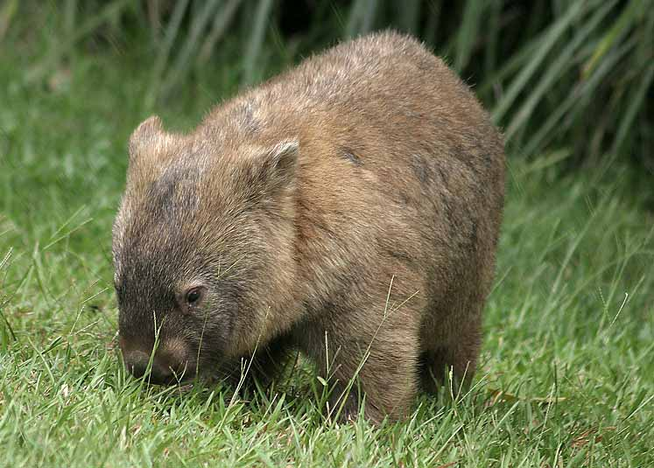

23. Pour quel parfum cette bouteille a-t-elle été conçue ? Quel chanteur le cite dans plusieurs de ses chansons ?

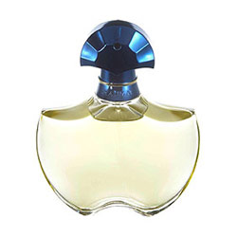

26. Quelle est cette pierre ? Dans le folklore français, quel anniversaire de mariage représente-elle ?

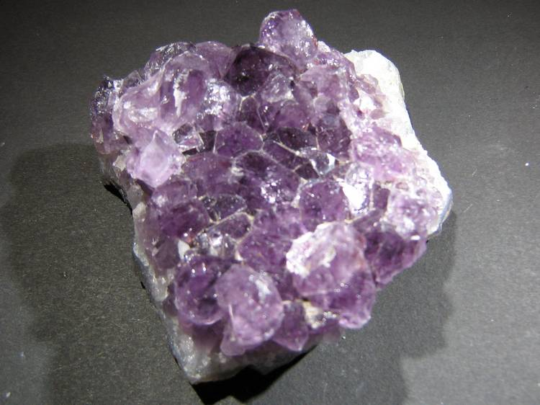

24. Lequel de ses collègues interviewe ce fameux sportif ?

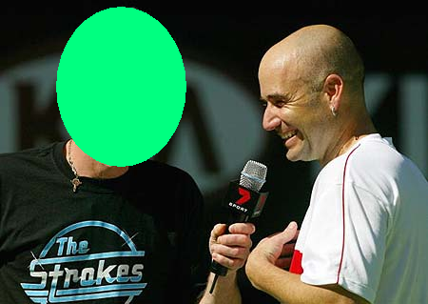

27. Quel est le nom de cet instrument ancien ?

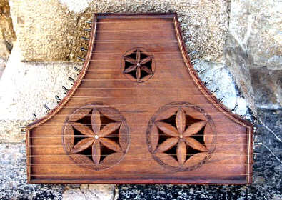

28. Qui est cette femme qui se retrouva au cœur d’un important fait divers ? À quel chanteur était-elle étroitement liée ?

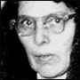

29. Quelle ville française compose le titre de ce tableau ?

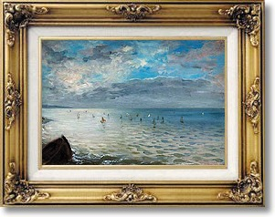

30. Enfin, ce plateau de Monopoly® vous semble-t-il authentique ? Expliquez votre réponse.

